# Assignments 1

**Objective**:

**Problem Description**:

Một trường đại học quản lý thông tin cán bộ (gồm giảng viên và nhân viên hành chính) trong trường.

Với giảng viên cần quản lý các thông tin: Họ tên, khoa, trình độ (cử nhân, thạc sĩ, tiến sĩ), phụ cấp, số tiết dạy trong tháng ,hệ số lương.

Với nhân viên hành chính cần quản lý: Họ tên, phòng ban, số ngày công, hệ số lương, phụ cấp, chức vụ (trưởng phòng, phó phòng, nhân viên).

Phụ cấp cán bộ được tính theo bảng:

* cử nhân 300.
* thạc sĩ 500.
* tiến sĩ 1000.
* trưởng phòng 2000.
* phó phòng 1000.
* nhân viên 500.

Lương giảng viên được tính như sau: Hệ số lương*730+phụ cấp+số tiết dạy*45.  
Lương nhân viên được tính như sau: Hệ số lương*730+phụ cấp+số ngày công*30;  
  
Viết chương trình quản lý thông tin cán bộ trong trường bao gồm các chức năng :  
1.Nhập dữ liệu cho các cán bộ trong trường.

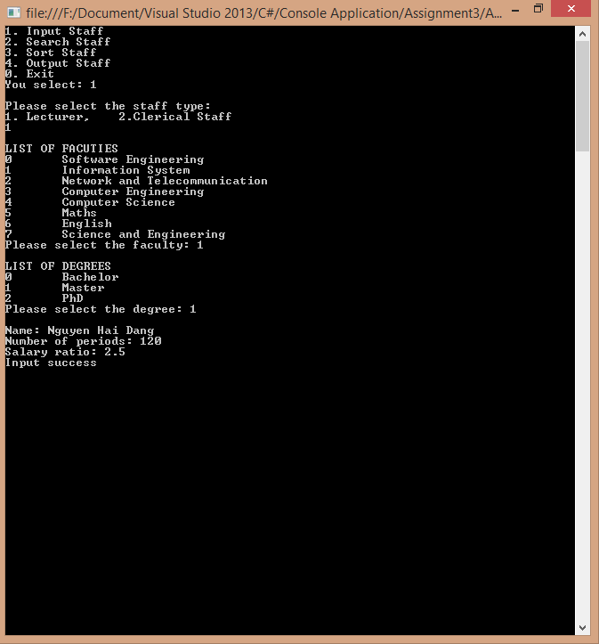

2.Tìm kiếm nhân viên theo tên và phòng ban và in ra màn hình thông tin chi tiết về nhân viên này.

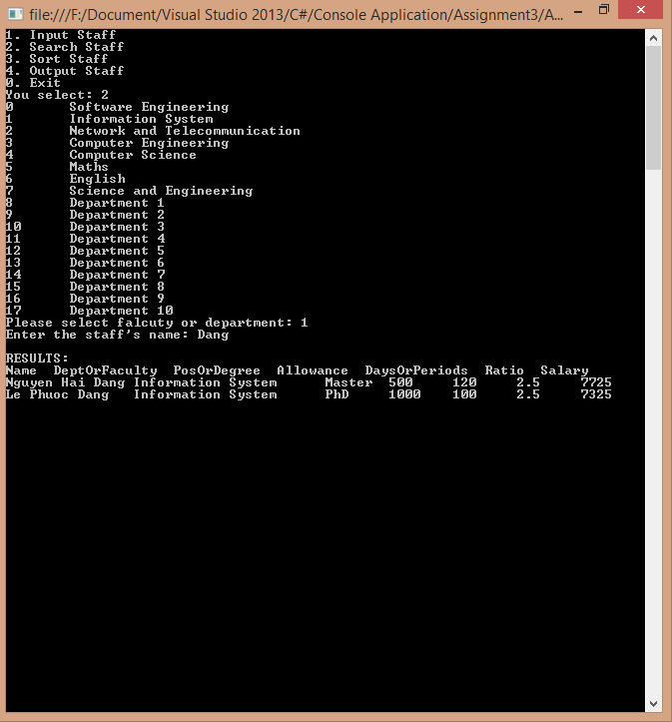

3.Xuất ra danh sách cán bộ toàn trường , Sắp xếp theo lương, nếu lương bằng thì sắp xếp theo tên.

The results before sorting:

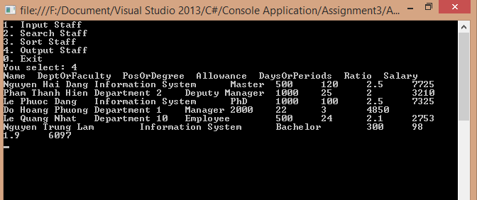

The results after sorting:

